PREJ – POTEM
POIŠČI PARE SLIČIC IN JIH RAZVRSTI NA PREJ IN POTEM. PARE DOLOČIŠ TAKO, DA POD SLIČICO POBARVAŠ LEVI PRAVOKOTNIK Z ENAKO BARVO PRI OBEH SLIČICAH PARA, V DESNI PRAVOKOTNIK PA ZAPIŠEŠ ŠTEVILKO 1 ZA PREJ IN ŠTEVILKO 2 ZA POTEM.
 |  |  | 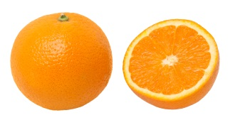
 | 1
 |  |  | 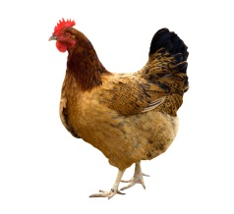
 |  |  |  | 2
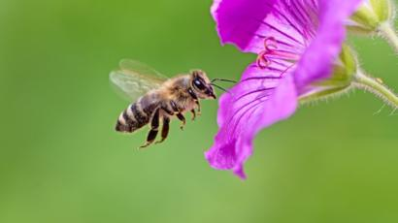 |  |  | 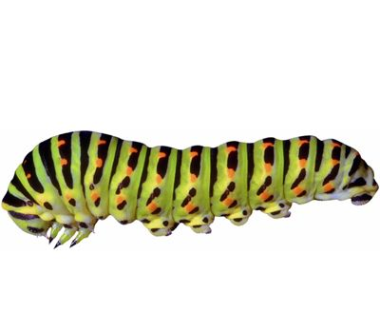
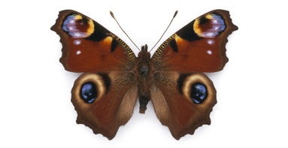
 |  |  | 